镁业VIP周刊

（3.19-3.23）

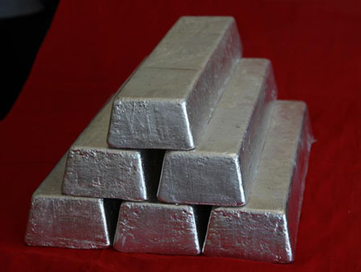
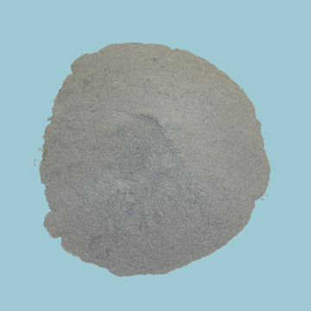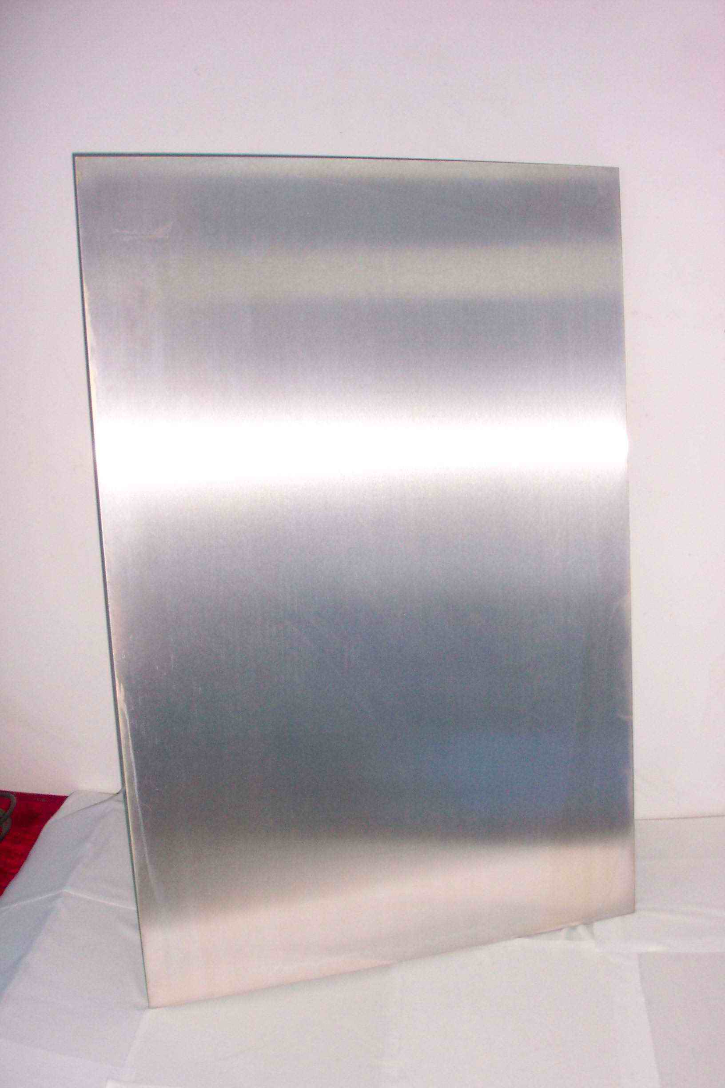

联系我们：
北京创意坊科技有限公司
地址：北京市朝阳区高碑店盛世龙源12号楼
邮编：100022
总机：+86-10-58303333

目 录

价格行情 3
MB镁近期走势（3.19-3.23） 3
欧洲鹿特丹金属镁近期走势（3.19-3.23） 4
国内金属镁产品价格 4
国内镁与长江现货镁价格对比 4
国内镁锭一周走势 5
国内镁粉一周走势 5
国内镁合金一周走势 6
市场动态 6
3月18日府谷县镁工业协会召开会员企业负责人会议 6
投资210亿元的铁镁合金循环经济一体化项目落户哈密工业园区 7
金属镁一体化项目DMTO装置在格尔木开工建设 7
镁合金防爆阻隔技术亮相绿博会 8
分析评述 9
周评：本周镁锭报价坚挺 上下游博弈成交僵持 9

价格行情

MB镁近期走势（3.19-3.23）

上周MB镁周五报3100-3200美元/吨，持平。

欧洲鹿特丹金属镁近期走势（3.19-3.23）
上周五欧洲鹿特丹镁报3050-3150美元/吨，持平。

国内金属镁产品价格
产品 | 单位 | 最低价 |  | 最高价
镁锭 | 元/吨 | 16500 |  | 17000
镁粉 | 元/吨 | 山西 | 17700 | 18000
镁粉 | 元/吨 | 河南 | 17800 | 18100
镁合金 | 元/吨 | 18400 |  | 18600

国内镁与长江现货镁价格对比
日期 | 镁锭 |  | 镁粉 |  | 镁合金 |  | 长江现货镁
日期 | 最低价 | 最高价 | 最低价 | 最高价 | 最低价 | 最高价 | 最低价 | 最高价
2012-3-19 | 16500 | 16900 | 17700 | 18000 | 18400 | 18600 | 17450 | 17550
2012-3-20 | 16500 | 16900 | 17700 | 18000 | 18400 | 18600 | 17450 | 17550
2012-3-21 | 16500 | 16900 | 17700 | 18000 | 18400 | 18600 | 17450 | 17550
2012-3-22 | 16500 | 17000 | 17700 | 18000 | 18400 | 18600 | 17450 | 17550
2012-3-23 | 16500 | 17000 | 17700 | 18000 | 18400 | 18600 | 17450 | 17550

国内镁锭一周走势

国内镁粉一周走势

国内镁合金一周走势

市场动态

3月18日府谷县镁工业协会召开会员企业负责人会议
2012年3月18日府谷县镁工业协会召开了协会会员企业负责人会议，会议认真学习、讨论了2012年3月15日政府专项问题会议纪要（第18号）的内容，并结合各企业实际情况，就焦粉、面煤出境票等各企业反映较为集中的情况向县委、县政府汇总上报。
据了解，目前金属镁行业已经处于亏损局面，府谷县镁工业协会各会员企业通过深入探讨，达成了各企业在协会的监管下分别启动减产、限产、限价等自救措施的共识。其中，对于府谷境内镁锭销售价格达成共识：自即日起，国标Mg9990牌号不酸洗打包镁锭执行的含税出厂价格最低为：现金价16500元/吨，承兑价17000元/吨。

投资210亿元的铁镁合金循环经济一体化项目落户哈密工业园区
中国•盾安控股集团创建于1987年，靠900元起家，现已发展成为一家以制冷产业为主体，人工环境设备（中央空调）、精密制造业（制冷配件）、民用阀门、特种化工（民爆器材）、房产开发、食品加工等产业并行发展，集科、工、贸于一体的现代无区域企业集团，是中国“500强”民营企业。
新疆金盛镁业有限公司是盾安控股集团全资子公司，该公司于2011年入驻哈密工业园区，被列入2012年园区重点项目。该公司投资建设项目是从原镁制备、镁合金生产到镁合金加工的资源循环利用的铁镁合金综合性循环产业。项目建成后，可实现年产150万吨铁合金、15万吨镁合金、240万吨兰炭、180万吨水泥，1亿块镁渣砖，4台66万千瓦装机容量的自备发电厂。
该项目是以150万吨铁合金及15万吨镁合金为主线，含有4个子项目，目前项目已进入开工建设前期准备阶段，项目总投资约210亿元，项目全部达产后可实现销售收入2500.87亿元，解决就业岗位14000个。

金属镁一体化项目DMTO装置在格尔木开工建设
近日，金属镁一体化项目的核心装置――100万吨DMTO(即以煤或天然气替代石油做原料生产乙烯和丙烯的技术)装置在格尔木金属镁工业园区内开工，拉开了金属镁一体化项目今年复工的帷幕。
据悉，DMTO装置为金属镁一体化项目“煤气化―甲醇―聚丙烯、聚氯乙烯”产业链中的重要组成部分和核心装置，此项技术由中国科学院大连物化所、陕西新型煤化工科技发展有限责任公司与中国石化集团洛阳石油化工工程公司合作开发，项目由中国石化集团洛阳石油化工工程公司实施总承包。该装置采用我国具有自主知识产权的DMTO工艺工程技术和独有的烯烃分离技术而建设的世界第一套单系列100万吨/年规模的工业装置。DMTO装置的建设突显了金属镁一体化项目独具优势的“产业一体化、废物资源化、循环高效化、技术高端化、装备现代化”的特点。
DMTO项目概算投资25.16亿元，自2010年开展前期工作以来，已完成了技术引进、可行性研究报告编制、初步设计报告、总承包合同签订、地基处理等工作，目前已进入到详细设计、设备采购及工程建设阶段，计划2013年11月底建成。

镁合金防爆阻隔技术亮相绿博会
“带着明火加油，油箱还不爆炸。”3月16日，在南京国际绿色博览会上，镁合金防爆阻隔技术展示成为一个亮点。“这个技术为油气运输和加油站运行加上了一道安全锁。”技术人员说。
据了解，以往的铝合金防爆材料存在抗压、抗爆、抗拉伸、抗腐蚀性差和使用寿命短等缺陷，而这些缺陷有可能导致危险发生。“镁合金防爆阻隔技术利用自身优势能很好的解决铝合金材料所存在的问题。”恩远集团的技术人员告诉记者。
镁合金防爆阻隔技术及其防爆材料在2011年1月通过了国家“民用爆破器材质量监督检验中心”的检测质量认证。其基本原理是利用盛油容器内镁合金防爆阻隔材料的高孔隙蜂窝结构，阻止火焰的迅速扩大与能量的瞬间释放。同时，镁合金材料能吸收大量热能，破坏燃烧介质的爆炸条件，以此大幅降低火焰燃烧高度，从而防止盛油容器和设备的爆炸，保证易燃、易爆、危险化学品储运容器的安全。
技术人员介绍，相对铝合金防爆阻隔材料，镁合金防爆阻隔材料具有结构强度高、抗压缩强、不污染介质等优点，对盛油容器的容积影响很小，材料用量只有铝合金材料的3/10。除防爆效果出众外，镁合金的防爆储存容器更能有效抑制油（气）的挥发，减少油品损耗。
防爆阻隔技术为加油站加上了一道安全锁，对于危险化学品的储存和运输安全有着重要意义。
表层漆皮脱离。提高熔炼质量对控制合金的二次熔炼成分十分有帮助。

分析评述

周评：本周镁锭报价坚挺 上下游博弈成交僵持
本周金属镁市场报价坚挺厂家团结一致，目前山西地区镁锭99.9%主流报价169000-17000元/吨，陕西地区报16500元/吨，贸易商也都相应上调了200-300元/吨。
各商家表示目前的价位有一定的成交但是量不太大。另外山西地区厂家镁锭99.95%高位已报至18000元/吨，成交在17800-17900元/吨左右。
镁合金方面山西地区个别厂家跟随镁锭报价上调500元/吨至19000元/吨，但表示目前这个价位还没有成交。个别镁粉厂家也相应上调了报价400-500元/吨，下游用户观望中。
综合来看，目前市场需求尚在低迷区，但原料成本支撑厂家报价坚挺，态度强硬，部分刚需有望拉动成交。本轮博弈未来一周或见分晓。

